# Обучение оформлению заданий с развернутым ответом ЕГЭ по физике.

Мы хотим, чтобы наши ученики получали хорошие баллы на ЕГЭ. Достаточно большая часть оценки зависит от того, что мы проверяем в работе и по каким критериям. Изменение критериев оценивания может привести и к изменению оценки за работу. Именно поэтому учителю, готовящему своих учеников к ОГЭ и ЕГЭ необходимо знать критерии, по которым будет оцениваться их работа, познакомить с ними учеников, а также необходимо оценивать текущие работы по тем критериям, по которым будет оцениваться итоговая.

Каждый год провожу специальные занятия для обучающихся, выбравших ЕГЭ по физике, на которых ещё раз напоминаю правила оформления работ.

1. 28 – качественные задания. Максимальная оценка за эти задания – 3 балла. Рассмотрим варианты решения одной из качественных задач на примере.

**Пример 1.**

Катушка, обладающая индуктивностью L, соединена с источником питания с ЭДС € и двумя одинаковыми резисторами R. Электрическая схема изображена на рисунке 1. В начальный момент ключ в цепи замкнут.

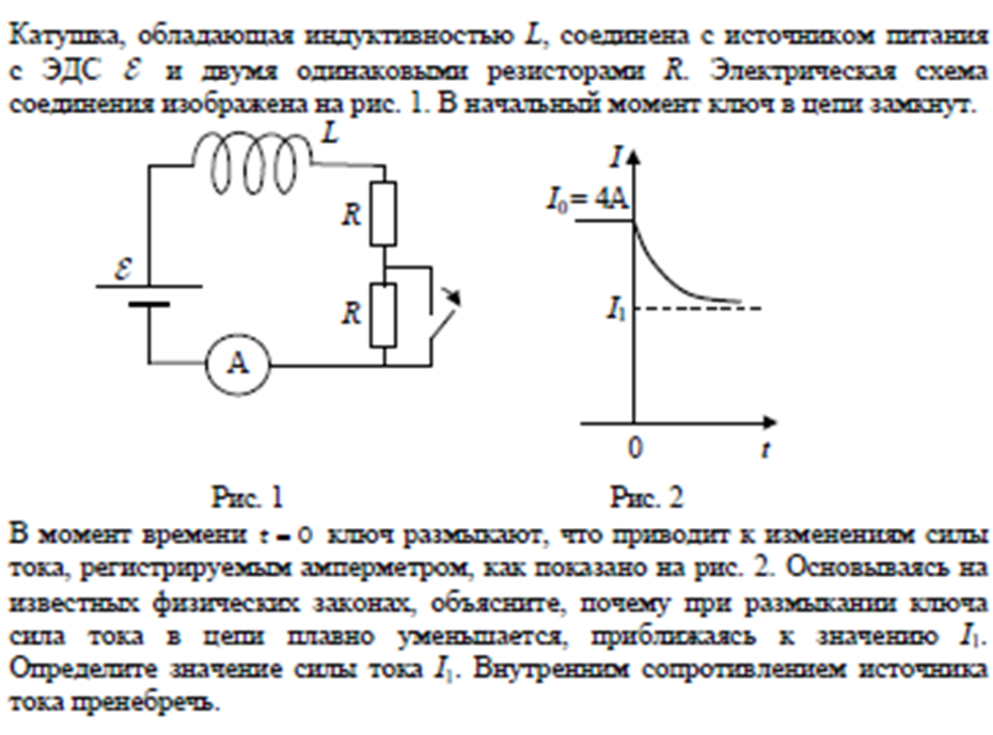

В момент времени t=0 ключ размыкают, что приводит к изменению силы тока, регистрируемой амперметром, как показано на рисунке 2. Основываясь на известных физических законах, объясните, почему при размыкании ключа сила тока в цепи плавно уменьшается, приближаясь к значению I1 . Определите значение силы тока I1 . Внутренним сопротивлением источника тока пренебречь.

Пример «идеального» решения

* В соответствии с законом Ома для полной цепи ток после размыкания ключа равен……, так как в первом случае сопротивление равно …. , а во втором - ….
* При выключении ключа ток меняется плавно вследствие явления самоиндукции.

3 балла!

Для того чтобы за решение были выставлены 3 балла, не требуется подробных объяснений, но обязательно должны присутствовать:

* Ссылка на явление, закон (закон Ома для полной цепи, явление самоиндукции, формула полного сопротивления цепи).
* Записана формула;
* подробная демонстрация применения формулы.

**Критерии на 2 балла.**

1. Дан правильный ответ и приведено объяснение, но в решении имеются следующие недостатки:

- В объяснении не указано или не используется одно из физических явлений, свойств, определений или один из законов (формул), необходимых для полного верного объяснения.

(Утверждение, лежащее в основе объяснения, не подкреплено соответствующим законом, свойством, явлением, определением)

Варианты решения примера 1 на 2 балла

**Вариант 1.**

* Ток после размыкания ключа равен……, так как в первом случае сопротивление равно…., а во втором - ….
* При выключении ключа ток меняется плавно вследствие явления самоиндукции.

2 балла! Не указан закон Ома

**Вариант 2.**

* В соответствии с законом Ома для полной цепи ток после размыкания ключа равен……, так как в первом случае сопротивление равно…., а во втором - ….

2 балла! Не использовано (и не указано) явление самоиндукции

**Вариант 3.**

**Из-за наличия катушки индуктивности** сила тока возрастает постепенно. I= $\frac{€}{Rобщ}$. В 1 случае в цепи было подключено 2 резистора Rобщ=2 R, I0= а во втором случае после замыкания ключа ток пошел в обход первого резистора Rобщ =R, а I1=.

=; =; I1 = 2I0 ; I1 =6А

В этом решении не используется термин «Самоиндукция» или то, что может его адекватно заменить. Поэтому – 2 балла.

**Вариант 4.**

Объяснения представлены не в полном объеме, или в них содержится один логический недочет (нарушение причинно-следственных связей).

Пример: «ЭДС индукции появилась вследствие появления индукционного тока».

Таким образом, 2 балла ставятся:

- Только при наличии правильного ответа

-Допускается отсутствие одного из обязательных элементов ответа

-Не подразумевается возможность ошибочных суждений (но допускается одно нарушение логики)

**Критерии на 1 балл.**

Представлено решение, соответствующее одному из следующих случаев:

1. Дан правильный ответ на вопрос задания, и приведено объяснение, но в нем не указаны два явления или физических закона, необходимых для полного верного объяснения.

**Вариант 5:**

* Ток после размыкания ключа равен……, так как в первом случае сопротивление равно…., а во втором - …. 1 балл! Не упомянуты ни закон Ома, ни явление самоиндукции

2. Указаны все необходимые для объяснения явления и законы, закономерности, но имеющиеся рассуждения, направленные на получение ответа на вопрос задания, не доведены до конца

ИЛИ

3. Указаны все необходимые для объяснения явления и законы, закономерности, но имеющиеся рассуждения, приводящие к ответу, содержат ошибки

! при наличии в решении ошибочных суждений, два балла выставлены быть не могут;

Примеры на эти пункты критериев:

**Вариант 6:**

«ток начинает течь не сразу, так как в цепи присутствует катушка, которая направлена против тока».

**Вариант 7:**

закон электромагнитной индукции Ленца, правило Фарадея

Это 1 балл, так как рассуждения содержат ошибки.

**Вариант8 :**

При выключении ключа ток меняется плавно вследствие явления самоиндукции.

1 балл! Ответа нет, не указан закон Ома, но есть верные рассуждения, направленные на решение задачи

Итог по «1 баллу»:

Дан правильный ответ, но допускается отсутствие двух из обязательных элементов ответа

- Все элементы указаны, но нет результата или они в какой-то части указаны ошибочно

- Критериями не предусмотрена возможность выставления 1 балла за правильный ответ при отсутствии объяснения или при полностью ошибочных объяснениях.

**Часть 2. Количественные задания (№ 29-32).**

**Содержание критерия на 3 балла**

- Приведено полное решение, включающее следующие элементы:

- Описаны все ВНОВЬ вводимые в решении буквенные обозначения физических величин (за исключением обозначений констант, указанных в варианте КИМ, и обозначений, уже используемых в решении задачи);

- Это описание может быть осуществлено любым способом: записью краткого условия, с помощью рисунка, свободным комментарием, а также указанием на название применяемого физического закона. Допускается отсутствие описания одной-двух физических величин при условии использования стандартных общепринятых форм записи основных физических законов, не предполагающих возможности иной трактовки.

- Элемент полностью правильного решения «представлен правильный ответ с указанием единиц измерения искомой величины» не подразумевает обязательного выделения ответа отдельной записью, подчеркиванием и т.п. Ответ должен просто присутствовать в решении и содержать две части: числовое значение и единицу измерения (если величина не является безразмерной). Отсутствие (или ошибочная запись) любой части ответа приводит к применению соответствующего критерия на 2 балла.

При оценивании решения расчетных задач не влияет на оценку (не приводит к снижению оценки):

* отсутствие комментариев к используемым законам и формулам,
* отсутствие записи краткого условия,
* отсутствие перевода значений физических величин в СИ,
* отсутствие действий с наименованиями физических величин при проверке ответа «в общем виде» или при подстановке числовых значений.

Запись результата может содержать:

* Полный ответ на вопрос задачи
* Только числовой ответ с единицами измерения
* Подчеркивание, выделение в тексте решения конечного результата
* Просто его наличие

Пример: m = 200г = 2кг (ошибка ) Оценивается последняя запись в ряду равенств!

Необязательно:

* Дано: (нет требования перевода в СИ, единых требований к записи)
* Рисунок
* Указание на закон (название закона)

Ошибки:

* Необоснованное переобозначение
* Обозначение одной буквой разных величин

**Содержание критерия на 3 балла (продолжение).**

Проведены необходимые математические преобразования и расчеты, приводящие к правильному числовому ответу (допускается решение «по частям» с промежуточными вычислениями);

Т.е. должны быть приведены все преобразования и вычисления, (а не «В результате решения системы уравнений получаем ответ») и представлен правильный ответ с указанием единиц измерения искомой величины.

**Пример 2** (работа оценена на 3 балла).

Дано: Решение

φ=80% φ= $\frac{P}{Pn}$ (относительная влажность), отсюда

Pn= 5495 Па P= $\frac{φ*Pn}{100}$ =0.8*5945=4756 Па

Закон Менделеева-Клапейрона PV= $\frac{m}{M}$ RT, поэтому P= $\frac{m}{V}$ $\frac{RT}{M}$* = $\frac{ρRT}{M}$

M-? ρ= $\frac{ρM}{RT}$ = $\frac{4756Па*18*{10}^{-3}}{8,31\frac{Дж}{моль*К}*303К}$ =0,033 $\frac{кг}{м^{3}}$

М=ρ*V=0.033 *1м3 =33,3 г.

Ответ: m=33,3 г

**Содержание критерия на 2 балла**

Правильно записаны все необходимые положения теории, физические законы, закономерности, и проведены необходимые преобразования.

Но имеются следующие недостатки:

Записи представлены не в полном объеме или отсутствуют.

ИЛИ

В решении лишние записи, не входящие в решение (возможно, неверные), не отделены от решения (не зачеркнуты, не заключены в скобки, рамку и т.п.).

В необходимых математических преобразованиях или вычислениях допущены ошибки, и (или) преобразования/вычисления не доведены до конца.

Ошибки не суммируются (не ввел обозначений, ошибся в вычислениях, лишние записи) – ставится 2 балла.

**Пример 1** (формула записана правильно, а комментарий, относящийся к этой формуле, содержит ошибки)

Дано: Решение

V=0.02м3 Q= ΔpV; ΔP=ρк-ρ0

S= 2*104 м2 ΔP=, значит, ρk=+ ρ0

Q=15*103 Дж ρkS= mg+F+P0S – условие равновесия пробки

Найти: F-?

**т.к. силы, действующие на пробку, крайне малы**

F= $\frac{2*15*{10}^{3}*2*{10}^{-4}}{3*0.02}$; F=100Н

**Пример 2** Вариант 1 (формула записана правильно, подстановки, вычислений нет)

Дано: СИ Решение

T=36°C 309К Влажность воздуха φ= $\frac{Р}{Рн}$*100%

φ=80% Составим уравнение Менделеева-Клапейрона

Pн=5945Па PV= $\frac{MRT}{mV}$, значит, φ*Pn=, => m=

V=1м3 откуда m=0,033 кг

m=?

Вариант 2 (формула записана правильно, ответ не верный)

T=36°C = 309R Р=ɳPn – парциальное давление водяного пара

ɳ=80%=0,8 PV= $\frac{MRT}{mV}$– уравнение Менделеева

Pn=5945Па m= $\frac{PVM}{RT}$ = $\frac{ɳPnVM}{RT}$ = $\frac{5945Па*1м*0,8*0,18\frac{кг}{м3}}{8,3*309}$ =**0,0334=332**

V=1м **Ответ: 332**

m-?

M(H2O)=0.018

Вариант 3 (формула записана правильно, неправильная подстановка, ответ не верный)

Дано:

φ=80% φ= $\frac{Р}{Рн}$*100%, p= $\frac{80*5945Па}{100\%}$ =4765Па

t=36°C

Pn=5945 Па PV= ; m=

М=1м3

m-? m==53,7 кг

**Содержание критерия на 2 балла (продолжение)**

Ситуация, когда в качестве исходной используется правильная формула, которая не является очевидной и должна быть получена в результате математических преобразований с формулами, перечисленными в описании полностью правильного решения, расценивается как «математическим преобразования не доведены до конца».

Что есть «исходная формула»? Формулы дальности, времени полёта и максимальной высоты подъёма не являются исходными.

**Пример 3.**



В этой ситуации должны быть правильно записаны формулы, выражающие физические законы, применение которых необходимо для решения задачи выбранным способом (в данном решении – кинематические уравнения движения для свободно падающего тела, закон сохранения механической энергии)

**Пример 4**

Дано Решение

v=1.5*106 м\с =En+ – **не является исходной**

Еп=- $\frac{13,6}{n^{2}}$ эВ $\frac{hc}{λ}$ = $\frac{mv^{2}}{2}$- En

n=3 λ= $\frac{hc}{\frac{mv2}{2}-En}$

Найти λ= $\frac{6.6*{10}^{-34}*{10}^{-34}*3*{10}^{8}}{\frac{9.1*{10}^{-31}*1.5*1.5*{10}^{12}}{2}+\frac{13.6}{9}*1.6*{10}^{-19}}$ =1.6м

λ-? Ответ:λ=1,6м

**Пример 5** (аналогичный)

Т= $\frac{2πm}{qB0}$– уравнение периода вращения заряженной частицы по окружности в магнитном поле

υ0== E0= kB0

По условию, к – некий коэффициент

ν0= аналогично ν= $\frac{qE}{2πmk}$ => $\frac{ν}{ν0}$ = $\frac{qE2πmk}{2πmkqE0}$

Отсюда ν= $\frac{ν0E}{Е0}$

**Пример 8.** «Свертывание» преобразований недопустимо.

|  |  |
| --- | --- |
| Изменение внутренней энергии |  |
| Количество теплоты для изобарного процесса |  |
| Уравнение Эйнштейна |  |

**Содержание критерия на 1 балл.**

Представлены записи, соответствующие одному из следующих случаев:

- Представлены только положения и формулы, выражающие физические законы, применение которых необходимо для решения задачи, без каких-либо преобразований с их использованием, направленных на решение задачи, и ответа

- В решении отсутствует ОДНА из исходных формул, необходимых для решения задачи (или утверждение, лежащее в основе решения), но присутствуют логически верные преобразования с имеющимися формулами, направленные на решение задачи.

ИЛИ

- В ОДНОЙ из исходных формул, необходимых для решения задачи (или утверждении, лежащем в основе решения), допущена ошибка, но присутствуют логически верные преобразования с имеющимися формулами, направленные на решение задачи.

- В ряде задач рисунок (чертеж, схема) является необходимым элементом решения. В этом случае наличие рисунка обязательно оговаривается в условии задачи и в описании полного правильного решения. Отсутствие рисунка или ошибка в нём приводит к снижению оценки на 1 балл по сравнению с максимальной. При этом в отдельных случаях за наличие правильного рисунка при отсутствии остального решения, может быть введен критерий, допускающий выставление одного балла.

- В ряде задач необходимо при решении снять показания с приборов, изображенных на фотографии. В этом случае в критерии полного правильного решения вводится условие верной записи показаний измерительных приборов. При неверной записи показаний приборов (отклонение превышает цену деления прибора) оценка снижается на 1 балл по сравнению с максимальной.

- Решение учащегося может иметь логику, отличную от авторской логики решения (альтернативное решение). В этом случае эксперт оценивает возможность решения задачи способом учащегося. Если эксперт приходит к выводу, что выбранный способ является неверным, то решение оценивается в 0 баллов. Если этот способ позволяет получить верное решение, то эксперт оценивает полноту и правильность этого решения на основании составленного им самим списка основных законов, формул, утверждений.

Встречаются случаи, когда экзаменуемый определяет другую физическую величину. Здесь можно рассматривать следующие варианты.

- Если в задании требовалось определить отношение величин «А/В», а экзаменуемый определил значение отношения «В/А», то это не считается ошибкой или погрешностью.

- В случае если подмена сводится к решению задачи, представленной в другом варианте экзаменационной работы, то такое решение оценивается 0 баллов. (Ищет не то – 0 баллов).

Мы всегда надеемся, что наши ученики получат максимальное количество баллов, но это зависит еще и от того, как мы сами знаем критерии оценки работ, и насколько мы объяснили это учащимся.